Проверочная работа
по ОБЩЕСТВОЗНАНИЮ

6 класс

Вариант 10

Инструкция по выполнению работы

На выполнение работы по обществознанию даётся 45 минут. Работа включает в себя 6 заданий.
Ответы на задания запишите в поля ответов в тексте работы. В случае записи неверного ответа зачеркните его и запишите рядом новый.
При необходимости можно пользоваться черновиком. Записи в черновике проверяться и оцениваться не будут.
Советуем выполнять задания в том порядке, в котором они даны. В целях экономии времени пропускайте задание, которое не удаётся выполнить сразу, и переходите к следующему. Если после выполнения всей работы у Вас останется время, то Вы сможете вернуться к пропущенным заданиям.

Желаем успеха!
© 2018 Федеральная служба по надзору в сфере образования и науки Российской Федерации
Общение является важной потребностью человека и одним из видов его деятельности.

- Как Вы думаете, почему людям необходимо общение?
1

Ответ. __________________________________________________________________________
________________________________________________________________________________
________________________________________________________________________________
________________________________________________________________________________
________________________________________________________________________________ ________________________________________________________________________________

- Составьте рассказ о своём общении, используя следующий план.
- Каковы цели Вашего общения со сверстниками? Какие средства общения Вы обычно используете?
- В каких случаях Вы испытываете трудности в общении со сверстниками? Как Вы обычно преодолеваете эти трудности?

Ответ. __________________________________________________________________________
________________________________________________________________________________
________________________________________________________________________________
________________________________________________________________________________
________________________________________________________________________________
________________________________________________________________________________
________________________________________________________________________________
________________________________________________________________________________
________________________________________________________________________________
________________________________________________________________________________
________________________________________________________________________________
________________________________________________________________________________
________________________________________________________________________________
________________________________________________________________________________
________________________________________________________________________________
________________________________________________________________________________
________________________________________________________________________________
________________________________________________________________________________
________________________________________________________________________________ 2 Волонтёрством называют добровольную бескорыстную деятельность людей, направленную на помощь обездоленным людям, на решение значимых общественных задач.
В июле–августе 2017 г. ВЦИОМ провёл опрос россиян о возможных мотивах участия людей в волонтёрской деятельности. (Можно было выбрать несколько вариантов ответа.)

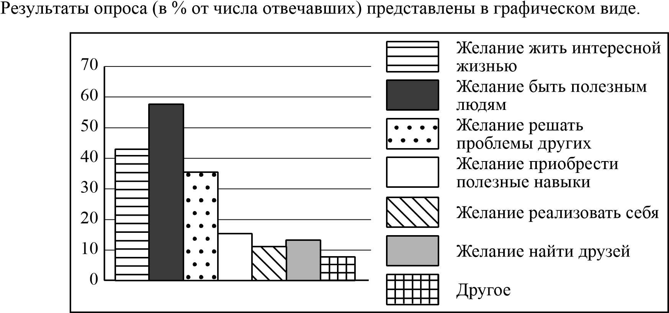
- Как ответила наибольшая доля опрошенных? Предположите почему.

Ответ. __________________________________________________________________________
________________________________________________________________________________
________________________________________________________________________________
________________________________________________________________________________
________________________________________________________________________________

- Как Вы думаете, как участие в волонтёрской деятельности может изменить жизнь человека?

Ответ. __________________________________________________________________________
________________________________________________________________________________
________________________________________________________________________________
________________________________________________________________________________
________________________________________________________________________________

- Какой ответ на вопрос дали бы Вы, если бы участвовали в опросе?

Ответ. __________________________________________________________________________
________________________________________________________________________________

- Великому русскому полководцу А.В. Суворову принадлежит следующее высказывание: «Искренность отношений, правда в общении – вот дружба».

  - Как Вы понимаете смысл слова «дружба»?

Ответ. __________________________________________________________________________
________________________________________________________________________________
________________________________________________________________________________
________________________________________________________________________________
________________________________________________________________________________ ________________________________________________________________________________

  - Дайте своё объяснение смысла высказывания.

Ответ. __________________________________________________________________________
________________________________________________________________________________
________________________________________________________________________________
________________________________________________________________________________
________________________________________________________________________________ ________________________________________________________________________________

  - Как Вы думаете, почему дружба важна для каждого человека?

Ответ. __________________________________________________________________________
________________________________________________________________________________
________________________________________________________________________________
________________________________________________________________________________
________________________________________________________________________________
________________________________________________________________________________
- В больших и малых городах уже давно появились микрофинансовые организации, предлагающие гражданам занять деньги на неотложные нужды быстро, без принятых в крупных банках формальностей, но под большие проценты. Кредиты такие организации могут предоставить даже людям с минимальными доходами, у которых уже есть другие невыплаченные кредиты (см. фотографию).

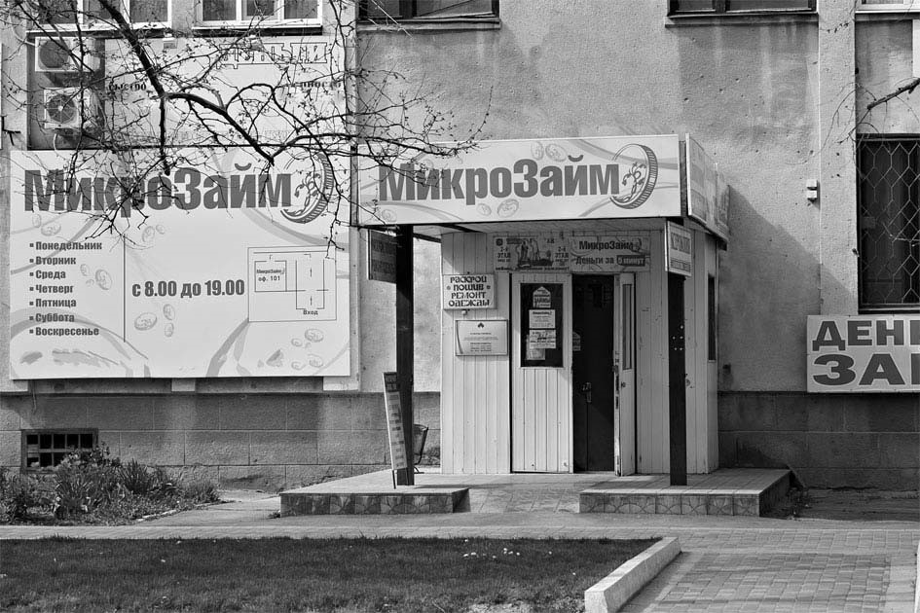

  - В чём, по Вашему мнению, состоит привлекательность для определённых категорий граждан, а в чём – опасность микрофинансовых организаций?

Ответ. __________________________________________________________________________
________________________________________________________________________________
________________________________________________________________________________
________________________________________________________________________________
________________________________________________________________________________
________________________________________________________________________________ ________________________________________________________________________________

  - Чем, по Вашему мнению, следует руководствоваться гражданину, который собирается обратиться в микрофинансовую организацию?

Ответ. __________________________________________________________________________
________________________________________________________________________________
________________________________________________________________________________
________________________________________________________________________________
________________________________________________________________________________
________________________________________________________________________________
- Привлекая обществоведческие знания, составьте краткое (из 5–7 предложений) сообщение о том, что значит быть гражданином России, используя все приведённые ниже понятия:

Российская Федерация, патриот, права, обязанности, паспорт, Конституция РФ.

Ответ. __________________________________________________________________________
________________________________________________________________________________
________________________________________________________________________________
________________________________________________________________________________
________________________________________________________________________________
________________________________________________________________________________
________________________________________________________________________________
________________________________________________________________________________ ________________________________________________________________________________

Что связывает этих людей?



Объясните, какое значение имеет малая группа, изображённая на фотографиях: а) для каждого человека; б) для общества.

Рассмотрите

три

изображения
.
Людей

на

каждой

из

фотографий

что
-
то

объединяет

друг

с

другом
.

1)

2)

3)

6

Ответ. __________________________________________________________________________
________________________________________________________________________________
________________________________________________________________________________
________________________________________________________________________________
________________________________________________________________________________
________________________________________________________________________________
________________________________________________________________________________

